Свято Букваря

Буквар – це маленька часточка тих великих знань, які дає школа.
Буквар – це перша шкільна книга.
Саме з Букваря починається цікавий шлях у світ знань.
Ця чудова книжка ввела першокласників у таємничий світ літер,
навчила читати, познайомила з новими словами.
Буквар став для учнів справжнім другом!

25 листопада 2015 року в нашій школі відбулося Свято Букваря, одне з найзворушливіших свят нашої школи. Це не тільки прощання з першим підручником, який першокласники вже встигли полюбити, це демонстрація перших досягнень, сміливих кроків та творчих здобутків.
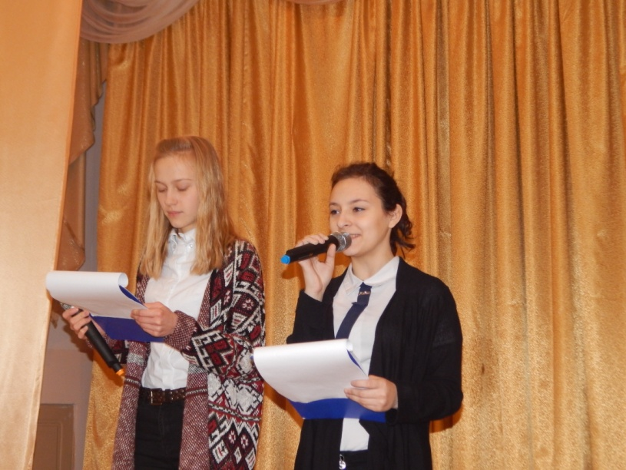
Свято відбулося під керівництвом завідуючої бібліотекою Сєрой В.В., за участю дітей:
Ведучі – Каспрук Анатастасія (заступник президента учнівського самоврядування школи, 10 клас) та Ільницька Аліна (член комісії по роботі з молодшими школярами, 10 клас),
Королева книг – Маршак Юлія (президент шкільного учнівського самоврядування «Лідер», 10 клас),
Букварик – Тєрєхова Анастасія (7-А клас),
Ведучі Незнайко – Лях Анастасія (7-А клас),
Каспрук Анатастасія та Ільницька Аліна Баба Яга – Фоміна Кароліна (5-А клас),
Музичний супровід – Бугера Михайло (9-Б клас).

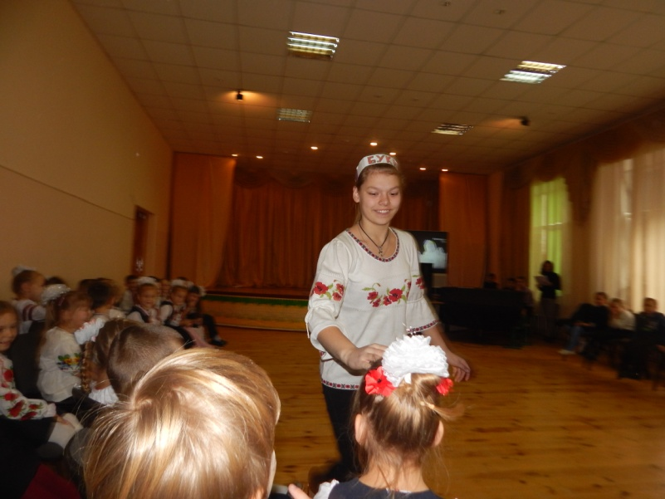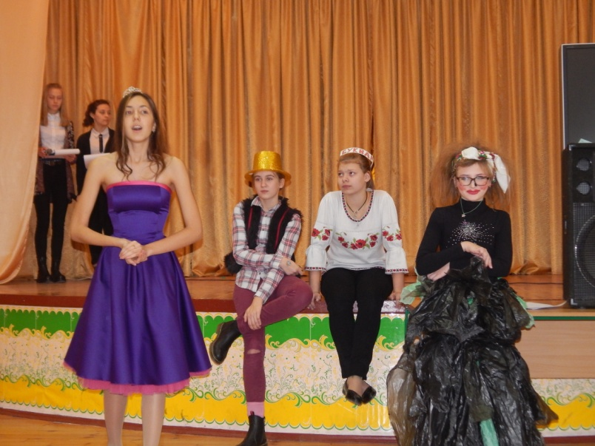
Герої свята для першокласників
Букварик, Королева книг, Незнайко, Баба Яга

У заході взяли участь учні 1-их класів. Діти сумлінно готувались.
І ось настав цей день!
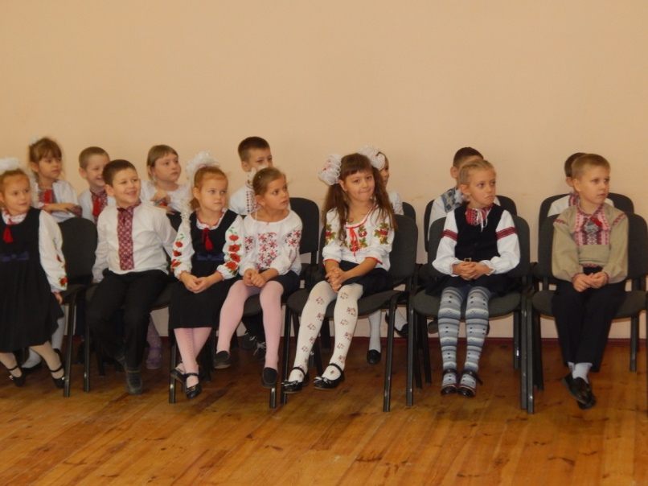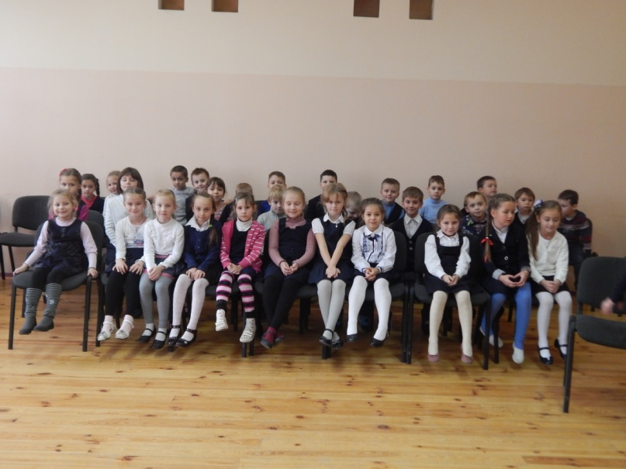
1-А клас 1-Б клас
(класний керівник – Гайдамаченко Т.І.) (класний керівник – Дідковська Л.І.)

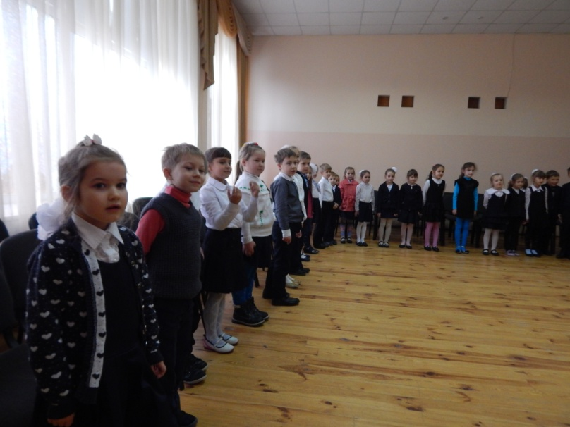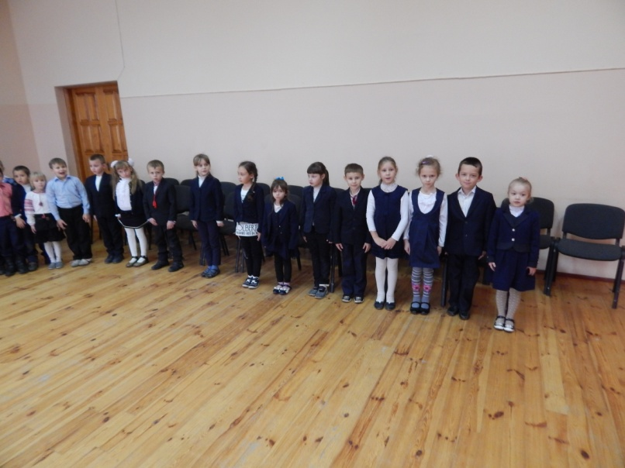
1-В клас 1-Г клас
(класний керівник – Оверченко М.О.) (класний керівник – Кліваденко Л.А.)
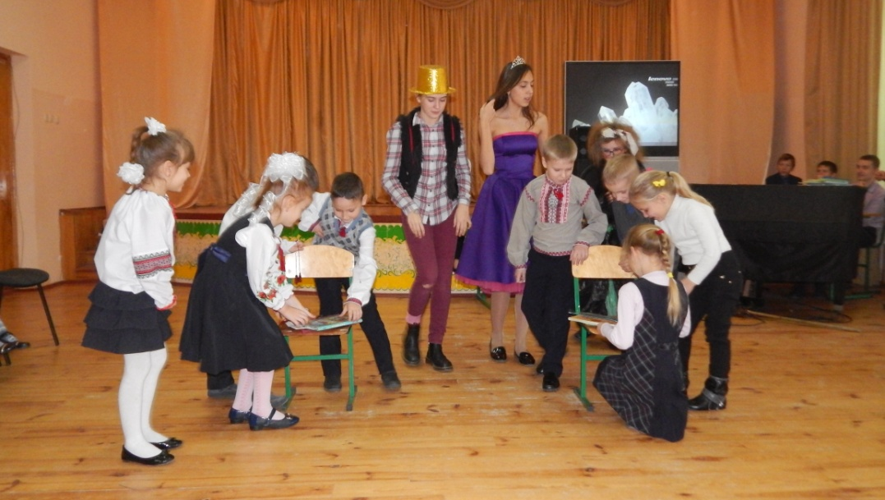
На святі дітки із здивуванням дивились на наших героїв, захоплено їх слухали, відгадували загадки та «лікували» старенькі книжечки.
Першокласники дивували гостей своєю артистичністю та кмітливістю.
«Лікування» книжечок дітками 1-А та 1-Б класів

А на останок для учнів – дискотека!
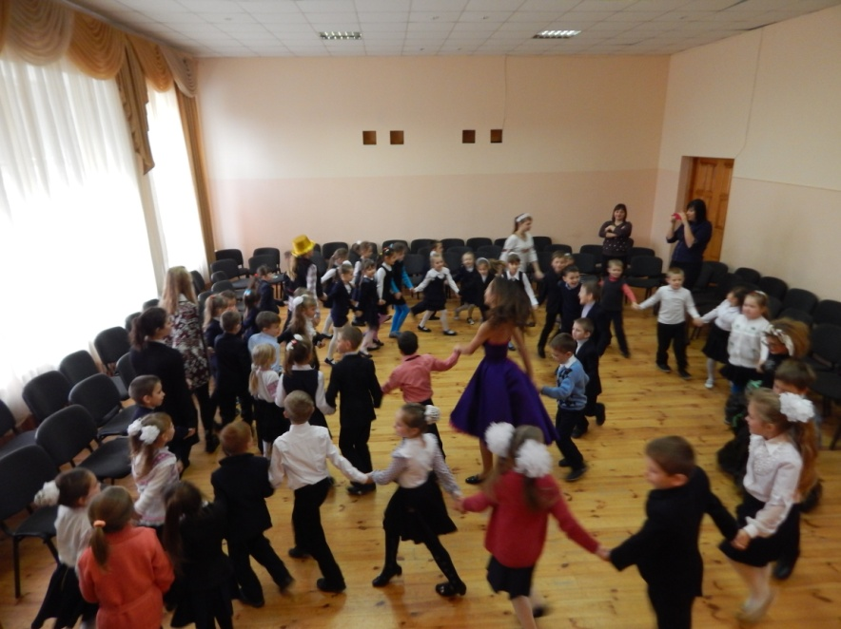

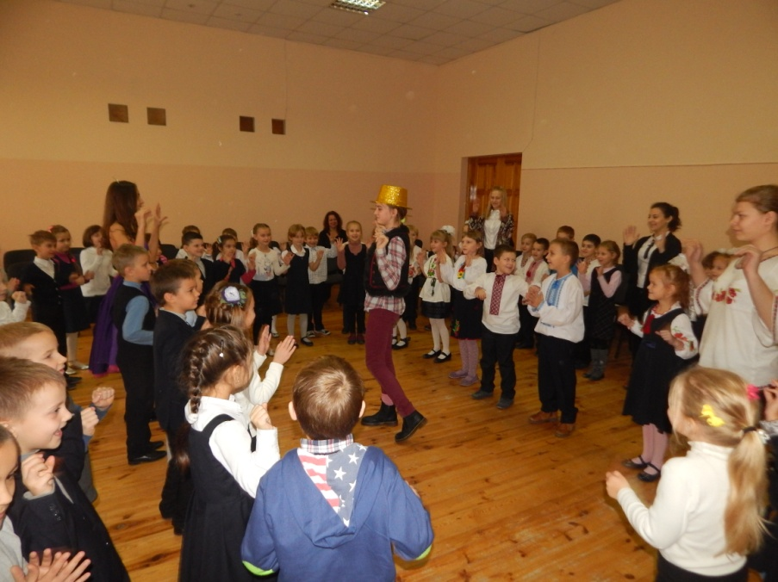

1-А та 1-Б класи

1-В та 1-Г класи

Радісна та весела атмосфера свята захоплювала всіх.
Сподіваємося, що зібрані зернятка знань проростуть рясним урожаєм у майбутньому, а тепло Свята Букваря залишиться у серцях дітей назавжди.

ФОТО ДНЯ!!!
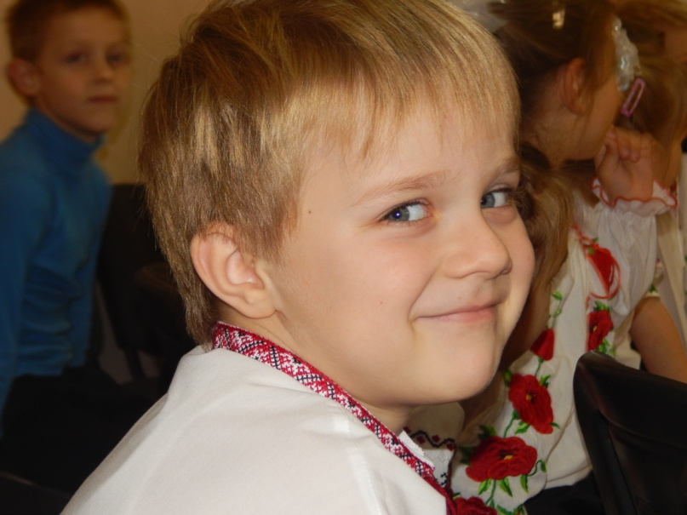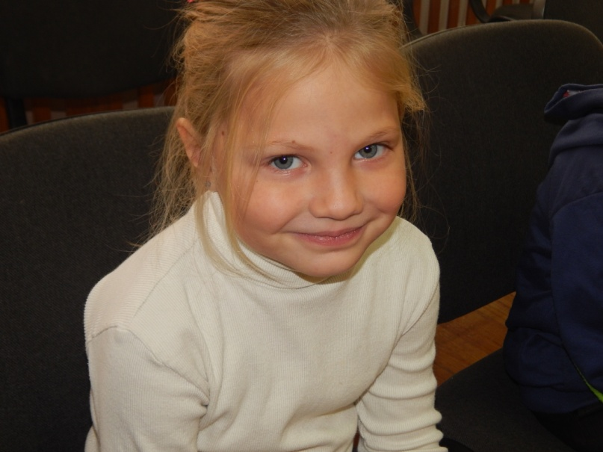
Кабанець Ігор Філімонова Дар’я
1-А клас 1-Б клас

